Практическое задание по теме «Операторы, фильтрация, сортировка и ограничение»
- Пусть в таблице users поля created_at и updated_at оказались незаполненными. Заполните их текущими датой и временем.

update users
set
created_at = now(),
updated_at = now()
;

- Таблица users была неудачно спроектирована. Записи created_at и updated_at были заданы типом VARCHAR и в них долгое время помещались значения в формате 20.10.2017 8:10. Необходимо преобразовать поля к типу DATETIME, сохранив введённые ранее значения.

-- Добавляем временные столбцы
ALTER TABLE users ADD created_at_dt DATETIME;
ALTER TABLE users ADD updated_at_dt DATETIME;
-- Конвертирем значения в даты
UPDATE users
SET created_at_dt = STR_TO_DATE(created_at, '%d.%m.%Y %k:%i'),
updated_at_dt = STR_TO_DATE(updated_at, '%d.%m.%Y %k:%i');
-- Новы столбцы переименуем в старые, предварительно старые удалив
ALTER TABLE users
DROP created_at, DROP updated_at,
RENAME COLUMN created_at_dt TO created_at, RENAME COLUMN updated_at_dt TO updated_at;
-- Восстанваливаем not null ограничения
alter table users modify column created_at datetime not null;
alter table users modify column updated_at datetime not null;

- В таблице складских запасов storehouses_products в поле value могут встречаться самые разные цифры: 0, если товар закончился и выше нуля, если на складе имеются запасы. Необходимо отсортировать записи таким образом, чтобы они выводились в порядке увеличения значения value. Однако нулевые запасы должны выводиться в конце, после всех записей.
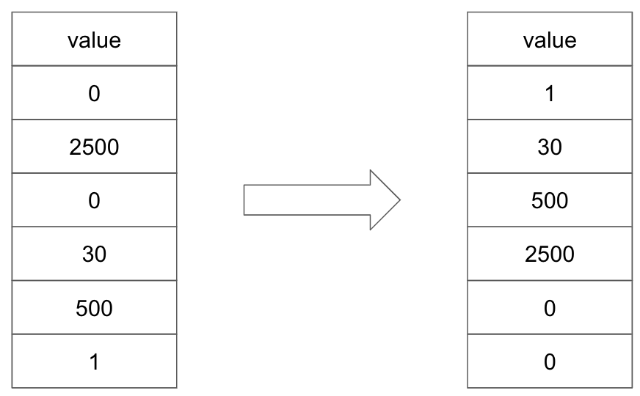
select *
from storehouses_products
order by if(value=0, 9999999999999999999999, value);

- (по желанию) Из таблицы users необходимо извлечь пользователей, родившихся в августе и мае. Месяцы заданы в виде списка английских названий (may, august)

select *
from
profiles
where
lower(date_format(birthday, '%M')) in ('may', 'august')
;

- (по желанию) Из таблицы catalogs извлекаются записи при помощи запроса. SELECT * FROM catalogs WHERE id IN (5, 1, 2); Отсортируйте записи в порядке, заданном в списке IN.

select *
from
catalogs
where
id IN (5, 1, 2)
order by
(case id
when 5 then 1
when 1 then 2
when 2 then 3
else 4 --все остальное "убираем" вниз
end)
;

Практическое задание теме «Агрегация данных»
- Подсчитайте средний возраст пользователей в таблице users.

SELECT FLOOR(AVG(TIMESTAMPDIFF(YEAR, birthday, CURDATE()))) AS age
FROM profiles

- Подсчитайте количество дней рождения, которые приходятся на каждый из дней недели. Следует учесть, что необходимы дни недели текущего года, а не года рождения.

/*
Для этого берем день и месяц из дня рождения, а год возьмем текущий.
Также защитимся от проблемы високосного года
*/
select
dayname(
concat(EXTRACT(YEAR FROM NOW()), -- берем текущий год
'.',
DATE_FORMAT(birthday, '%m.%d') -- берем день и месяц из даты рождения
)
) day_of_week,
count(*)
from profiles p
group by 1
having day_of_week is not null -- убираем день рождения в високосный год, если сейчас год не високосный.
;

- (по желанию) Подсчитайте произведение чисел в столбце таблицы.
Если числа положительные, то можем использовать такую технику:
/*Используем свойство логарифмов: логарифм произведения равен сумме логарифмов.
* Отсюда сначала считаем суммы натуральных логарифмов всех значений столбца,
* а потом возводим экспоненту в степень, равную полученному значению.
* Также необходимо учесть наличие отрицательных значений и значений, равных нулю.
*/
select
(case when (result is null) -- значит был ноль в перечне значений
then 0
when (negative_count mod 2) = 1 -- значит результат д.б. отрицательным
then -1*result
else -- значит результат д.б. положительным
result
end)
from
(SELECT
EXP(SUM(LN(ABS(id)))) result, -- произведение всех чисел
SUM(case when id < 0 then 1 end) negative_count -- подсчет отрицательных чисел
FROM friendship_statuses fs
) t;

